

REPUBLIKA HRVATSKA
OSJEČKO-BARANJSKA ŽUPANIJA
G R A D O S I J E K

UPRAVNI ODJEL ZA PROSTORNO UREĐENJE,
GRADITELJSTVO I ZAŠTITU OKOLIŠA

KLASA : 365-01/25-01/3
URBROJ : 2158-01-17-03/3-25-2
Osijek, 10.03.2025.

PROJEKTNI ZADATAK

- za uslugu izrade Projektne dokumentacije za energetsku obnovu zgrade dječjeg vrtića Jelenko u Osijeku

Predmet nabave je izrada projektne dokumentacije za energetsku obnovu zgrade dječjeg vrtića Jelenko u Osijeku a obuhvaća slijedeće: izradu glavnog projekta u svemu sukladno odredbama Zakona o gradnji, Pravilnika o obveznom sadržaju i opremanju projekata građevina te odrednicama navedenim u dokumentaciji za nadmetanje u provedenom postupku nabave.

Glavni projekt mora sadržavati i izradu elaborata ušteda energije s prikazom postojećeg i novog stanja kojim će se računski dokazati da će predviđene mjere energetske učinkovitosti rezultirati uštedom godišnje potrebne toplinske energije za grijanje za stvarne klimatske podatke (Qhnd) na godišnjoj razini od najmanje 51%, uštedom godišnje primarne energije dovedene na zgradu na godišnjoj razini od najmanje 31%, odnosno smanjenjem emisije CO2 od na godišnjoj razini najmanje 51%.

TEHNIČKI OPIS

Zgrada dječjeg vrtića nalazi se na adresi Ulica Bele Bartoka 55a, Osijek, k.č.br. 444/4 k.o. Osijek. Korisna površina grijanog dijela zgrade je cca 630 m² izgrađena je 1972. godine. Građevina je pravokutnog oblika, vanjskih gabarita 27,40 x 28,40 m, izvedena prizemno, kote u najvišem dijelu objekta 5,5 m od kote okolnog terena, izvedena uzdignuto oko 0,3 m. Na istočnom pročelju su izvedene uzdignute terase na koje je moguć pristup preko dvorišta stepenicama ili iz sanitarnih grupa.

Tlocrt prizemlja DV Jelenko

Na objektu je 2006. zamijenjen dio stolarije, ugrađeni su prozori i vrata od višekomornih PVC profila ostakljeni dvostrukim IZO staklom dok je preostali dio iz vremena gradnje, drveni okviri krilo na krilo ostakljeni jednostrukim staklom i eloksirana bravarija. Osim stolarije zamijenjen je dio podnih obloga od keramičkih pločica bez izvođenja toplinske izolacije. Osnovni nosivi sustav je armiranobetonska konstrukcija s armiranobetonskim stupovima i kontinuiranim gredama. Vanjski nosivi zidovi su izvedeni od pune opeke, završne obrade prema van fugiranom fasadnom opekom, a prema unutra žbukani vapnenom žbukom i bojani. Dio zidova je izveden bez obloge fasadnom opekom (radi estetska dinamika fasade) te su oni u odnosu na većinu zidova tanji za debljinu fasadne opeke, a završna obrada je žbukanje vapneno-cementnom žbukom. Debljina vanjskih zidova se kreće od 25 do 38 cm. Na zidovima nije izvedena nikakva toplinska izolacija. Stropna konstrukcija (ravni krov iznad grijanog prostora) je izvedena kao montažni, tipa Monta, model TM5, sa stropnom opečnom ispunom debljine 20 cm na koju je izvedeno 4 cm tlačne armiranobetonske ploče. Podgled je žbukan i bojan, a prema van je izvedeno 5 cm toplinske izolacije drvolit pločama. Izolacija je zaštićena od djelovanja vlage bitumenskom ljepenkom i slojem keramzit betona za pad u debljine 5-20 cm. Na keramzit beton je izvedena završna hidroizolacija od krovnih ljepenki (4 sloja) i premaza bitumenom (5 slojeva). Iznad dnevnih boravaka na istoku građevine, radi osvjetljenja je izveden kosi krov jednakog sastava kao i ravni krov sa vertikalnim elementima koji su usmjereni prema sjeveru. Prozračivanje prostora je prirodno, putem dovoljnih otvora na pročeljima.
Grijanje Dječjeg vrtića "Kosjenka" u Osijeku ima centralni sustav radijatorskog grijanja sa kotlom (ugrađen 2005. godine) snage 245kW, u kojem se toplinska energija dobiva sagorijevanjem prirodnog plina.
Centralni sustav za pripremu potrošne tople vode nije izveden, pa se u tu svrhu koriste električne grijalice vode.
Centralni sustav hlađenja, klimatizacije i prozračivanja ne postoji.
Rasvjeta je riješena sa svjetiljkama u kojima se kao izvori svjetla najviše koriste fluorescentne cijevi i fluokompaktne žarulje.
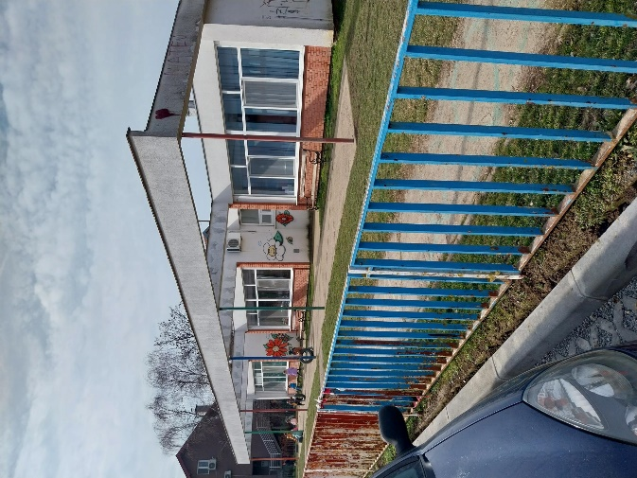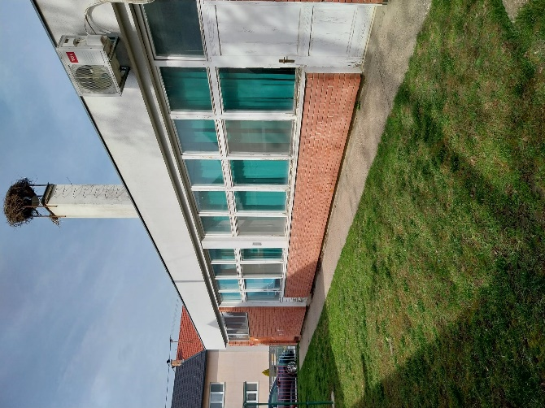
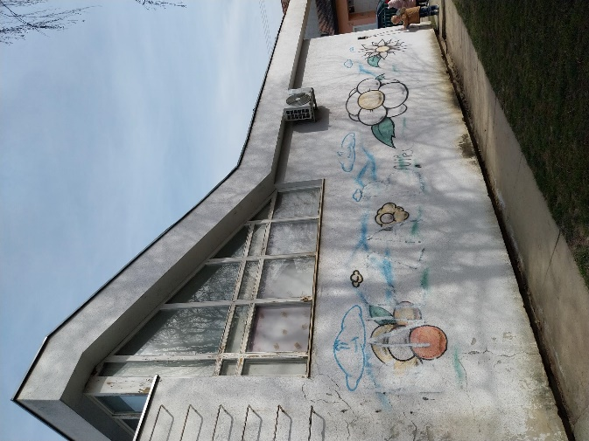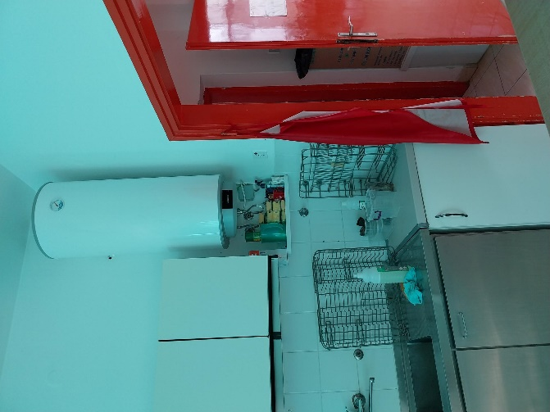
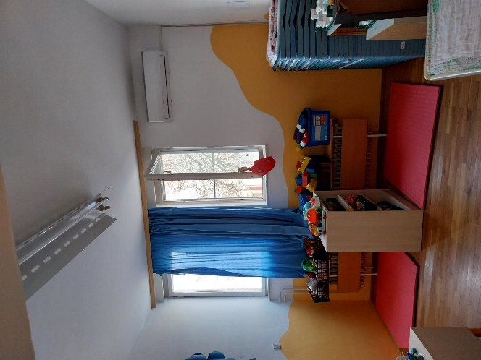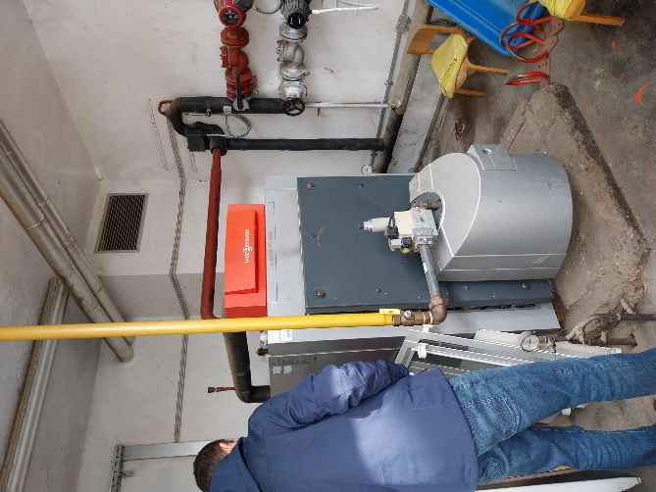
Projektom se žele izraditi Glavni projekti energetske obnove koji će uključivati sljedeće mjere energetske učinkovitosti:
- toplinska izolacija vanjskih zidova
- toplinska izolacija krova
- zamjena stolarije i bravarije na vanjskim otvorima
- modernizacija i/ili zamjena sustava grijanja
- ugradnja centralnog sustava hlađenja i ventilacije s rekuperatorom topline
- ugradnja termoregulacije sustava grijanja
- hidrauličko uravnoteživanje sustava grijanja
- rekonstrukcija unutarnje rasvjete
- izvedba vanjske rasvjete
- ugradnja sustava daljinskog očitavanja potrošnje energije i vode
- ugradnja sustava nadzora kvalitete zraka u prostorijama (temp. vlaga, CO2)
- ugradnja FNE za vlastitu potrošnju energije
- ugradnja solarne pripreme tople vode (PTV)
- ugradnja sustava vatrodojave
- izvedba panik rasvjete
- mjere za osiguranje pristupačnosti osobama s invaliditetom i smanjene pokretljivosti

Mjere energetske učinkovitosti trebaju biti usklađene s mjerama zelene gradnje što znači da je potrebno na mjestima gdje je to moguće koristiti elemente kao što su npr. zeleni krov ili zid, prikupljanje kišnice, korištenje sive vode i slično.
Također, potrebno je, ako je i kojoj je to mjeri mogućno, planirati korištenje građevinskih materijala koji su ekološki, održivi i posjeduju neku od EU ecolabel.
U tijeku je izrada energetskog certifikata i izvješća o energetskom pregledu zgrade.

Glavni projekti energetske obnove zgrade Dječjeg vrtića Jelenko, u Osijeku treba sadržati sljedeće dijelove:
- Arhitektonski projekt (s shemama stolarije i bravarije)
- Strojarski projekt
- Elektrotehnički projekt
- Mapu sustava proizvodnje el. energije iz sunca (Projekt FNE)
- Mapa sustava daljinskog očitanja potrošnje energije i vode i sustava nadzora kvalitete zraka u prostorijama (temp. vlaga, CO2)
- Elaborat zaštite od požara
- Troškovnik (projektantski troškovnik i tender)

U navedenim dijelovima Glavnog projekta energetske obnove trebaju biti uključene navedene i po potrebi i druge mjere EnU primjenom kojih bi se ostvarila minimalna ušteda od 51% u potrošnji potrebne toplinske energije za grijanje na godišnjoj razini u odnosu prema potrošnji u 2024. godini.
Projektna dokumentacija treba sadržavati i ispunjavati sve elemente i tehničke specifikacije propisane i navedene u posljednjem provedenom Pozivu a nakon objave novog Poziva potrebno je dokumentaciju uskladiti s eventualno novim uvjetima/zahtjevima sve kako bi se omogućila uspješna prijava.

Glavni projekt energetske obnove također mora sadržati i Proračun ušteda energije kao sažetak proračuna fizikalnih svojstava zgrade (u pogledu racionalne uporabe energije, toplinske zaštite i kondenzacije vodene pare te zahtjeva energetskih svojstava) iz kojega bi bilo vidljivo da je provedbom mjera EnU ostvarila ušteda od minimalno 51% potrošnje potrebne toplinske energije za grijanje na godišnjoj razini u odnosu prema potrošnji u 2024. godini.

Svi elementi predmetnog Projekta moraju biti usklađeni i s Aneksom 2. Popis tehničkih uvjeta navedenog Poziva koji je prilog ovog projektnog zadatka uz napomenu da će se projektna dokumentacija morati uskladiti s eventualno izmijenjenim tehničkim uvjetima koji će biti poznati po objavi novog Poziva a bez zahtjeva za naknadu dodatnih sredstava za projektiranje.

Glavnim projektom potrebno je analizirati da li je potrebno uvođenje novih dodatnih elemenata pristupačnosti za osobe s invaliditetom i smanjenom pokretljivošću, te ako je potrebno predvidjeti ih u Glavnom projektu.

Mapa sustava proizvodnje el. energije iz sunca (Projekt FNE) treba sadržavati tehničku dokumentaciju za realizaciju integrirane fotonaponske elektrane. FNE mora biti projektirana kao proizvodno postrojenje kojim se podmiruje potreba krajnjeg kupca i s mogućnošću isporuke viška proizvedene električne energije u distribucijsku mrežu (kupac s vlastitom proizvodnjom). Mapa treba sadržavati Glavni projekt te Građevinski projekt proračun mehaničke otpornosti i stabilnosti fotonaponske elektrane.

Mapa sustava daljinskog očitanja potrošnje energije i vode i sustava nadzora kvalitete zraka u prostorijama (temp. vlaga, CO2) definira uvođenje sustava daljinskog očitanja potrošnje energije i vode, način priključenja na naplatna brojila energije i vode te upis u nacionalni informacijski sustav za gospodarenje energijom (ISGE) prema dokumentu „Upute za slanje računa i očitanja daljinskim putemu u ISGE sustav“. U mapi treba biti predviđena oprema za mjerenje i prijenos podataka, troškovi montaže opreme i instalacija, programiranje sučelja za isporuku podataka u ISGE te oprema EE panela (televizor, računalo, nosač). Nadalje, mapa definira uvođenje sustava nadzora kvalitete zraka u prostorijama (učionice, zbornica, dvorana i sl.) kojim se prikupljaju podaci o temperaturi, vlažnosti, razini CO2, TVOC-u i dr., te upis istih u nacionalni informacjski sustav za gospodarenje energijom (ISGE). Za navedeno treba biti predviđena oprema za mjerenje i prijenos podataka, troškovi montaže opreme i instalacija, programiranje sučelja za isporuku podataka u ISGE te oprema panela za prikaz mjerenja (televizor, računalo, nosač).

Potrebno je prikupiti i/ili ishoditi suglasnosti javno pravnih tijela koja su potrebna kako bi se uspješno provele mjere previđene Projektom.

U okviru ovog projektnog zadatka potrebno je izraditi troškovnik gdje će se u okviru pojedinih troškovničkih stavki, u strukturi troškovnika predvidjeti i oznaku jedinične mjere, količinu te jediničnu cijenu i ukupnu cijenu u eurima, a na kraju, rekapitulaciju po vrstama radova i sveukupnu cijenu izvođenja. Troškovnik s rekapitulacijom treba sadržavati sve podatke (opis troškovničkih stavki, oznake jedinične mjere, količinu i sl.) koji su potrebni za provođenje cjelovitog postupka javne nabave. Troškovnik se izrađuje i predaje odvojeno od Glavnog projekta.
Izrađeni Glavni projekt te njegovi sastavni dijelovi – tehnički opis i troškovnik koristit će se kao sastavni dio dokumentacije o nabavi. Izvršitelj se obvezuje dokaznicom mjera i troškovnikom predvidjeti stvarne količine materijala i radova.
U sklopu Glavnog projekta potrebno je definirati tehničke norme kvalitete materijala i opreme u opisu troškovničkih stavki, a u tehničkom opisu navesti detaljne uvjete dobave, izvođenja i održavanja s posebnim naglaskom na način ispitivanja kvalitete izvršenih radova i materijala.
Izrađivač je dužan proučiti sve elemente Poziva "NPOO.C6.1.R1-I1.04" - "Energetska obnova zgrada javnog sektora" koji se odnose na Projektnu dokumentaciju i s njom povezano vrednovanje, izraditi projektnu dokumentaciju u svemu u skladu s navedenim te dodatno preporučiti Naručitelju uvođenje novih dodatnih elemenata kojima će se povećati vrednovanje Projektne dokumentacije pri ocjeni kvalitete prijave na predmetni poziv.
Izrađivač je također dužan pružiti tehničku pomoć pri prijavi na predmetni natječaj.

ZAKONI I PROPISI:
Projektnu dokumentaciju je potrebno izraditi u skladu sa trenutno važećom nacionalnom regulativom, a posebno u skladu sa Zakonom o energetskoj učinkovitosti (»Narodne novine«, broj 127/14, 116/18, 25/20 i 41/21), Zakonom o obnovljivim izvorima energije i visokoučinkovitoj kogeneraciji (NN 138/21) i svim pravilnicima koji proizlaze iz istog te posebno s Pravilnikom o izmjenama i dopunama Pravilnika o sustavu za praćenje, mjerenje i verifikaciju ušteda energije NN 98/21, 30/22 i 96/23.
Projekt treba biti izrađen sukladno ovom projektnom zadatku, prostorno-planskoj dokumentaciji, važećim propisima i ostalim važećim pravilnicima, HR normama i pravilima struke. Ukoliko za neke zahvate ne postoje domaći propisi i upute, projektant će dogovorno s Naručiteljem primijeniti inozemne smjernice i propise koji obrađuju predmetno područje.
Projektant je odgovoran za kompletnost i usklađenost projekta, racionalnost, izvodljivost, tehničku ispravnost predloženih rješenja te računsku točnost proračuna i predmjera kao i troškovnika.
Tijekom izrade projekta, projektant je obvezan pravovremeno izvještavati ovlaštenu osobu Naručitelja o fazama razrade projekta, kako bi se eventualne primjedbe pravovremeno otklonile.
Naručitelj zadržava pravo primjedbi i sugestija na pojedina projektna rješenja, kompletnost i nivo razrade projekta, a projektanti se obvezuju postupiti po svim opravdanim primjedbama Naručitelja bez prava na dodatnu naknadu. Za sva odstupanja od zadanih elemenata potrebna je pismena suglasnost odgovorne osobe Naručitelja.
SURADNJA S NARUČITELJEM
Tijekom izrade projekta, Izvoditelj je obvezan aktivno surađivati s predstavnikom naručitelja, i izvještavati i upoznavati naručitelja o napretku izrade projekta i projektom predviđenim rješenjima, a sve u cilju izbjegavanja mogućih nedostataka i drugačijih zahtjeva naručitelja.
Izvoditelj prvo treba izraditi Proračun ušteda energije i prijedlog planiranih mjerama en. učinkovitosti i OiE s izračunom uštedama energije te ih dostavit Naručitelju. Po usuglašavanju planiranih mjera en. učinkovitosti i OiE s Naručiteljem Izvoditelj će izraditi planirane projekte.
Obzirom da se predmetni Projekti planiraju prijaviti na buduće Pozive namijenjene sufinanciranju provedbe energetskih obnova Izvoditelj treba biti dostupan Naručitelju da u slučaju potrebe po zahtjevu Naručitelja, izvrši potrebne prilagodbe izrađenih Projekta kako bi oni ispunjavali zahtjeve (o kojima u trenutku izrade Naručitelj nije imao saznanja) i omogućili prijavu na Pozive.

CIJENA IZRADE PROJEKTNE DOKUMENTACIJE
Projektant je obavezan prije podnošenja ponude o svom trošku detaljno sagledati i svojom ponuđenom cijenom obuhvatiti sve potrebne radove bez obzira da li su isti posebno naglašeni u projektnom zadatku ili nisu. Ponuđena i ugovorena cijena za izradu projektne dokumentacije mora uključivati sve troškove s tim u svezi i projektant nema pravo na nikakve naknadne troškove za izradu navedenih projekata i provođenje upravnih postupaka.
ROK IZRADE PROJEKTNE DOKUMENTACIJE
Rok izrade projektne dokumentacije, uključivo ishođenje posebnih uvjeta građenja i EES-a, je 45 dana.
ISPORUKA DOKUMENTACIJE
Kompletnu projektnu dokumentaciju dostaviti u tiskanom obliku u 3 primjerka i elektroničkom izvornom obliku (word, excel, AutoCAD-u ili drugom programskom paketu kompatibilnom s dwg formatom) i pdf formatu.

PLAĆANJE
Plaćanje će se obaviti:
- 50% ugovorenog iznosa u roku do 30 dana od dana dostave izrađenog Proračuna ušteda energije i prijedloga planiranih mjera en. učinkovitosti i OiE s izračunom ušteda energije i vode
- 50% ugovorenog iznosa u roku do 30 dana od dana dostave i ovjere računa za obavljene usluge izrade projektne dokumentacije.

U Osijeku, 11.03.2025.

